PERSONAS

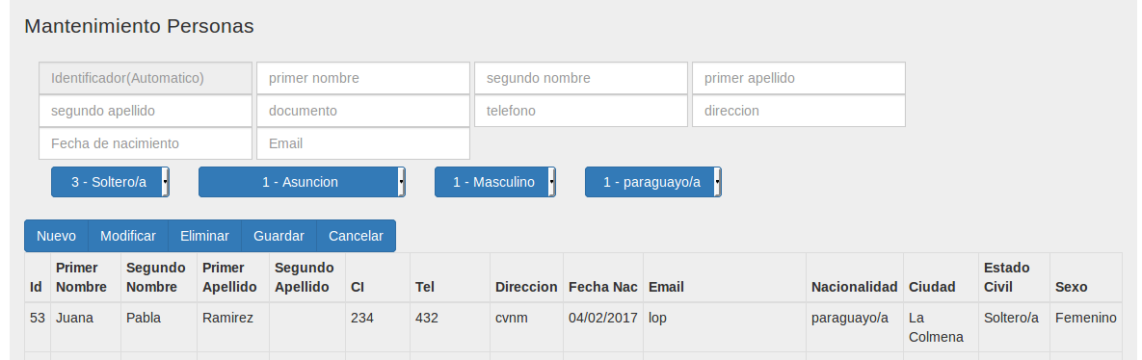
Siempre cuando presione el botón “Nuevo”, se habilitara una caja de texto en “Introduce un dato” para luego con el botón guardar o modificar o eliminar. Cancelar limpia los campos.

